|  |
| --- |
|  |
| МИНОБРНАУКИ РОССИИ |
| *Федеральное государственное бюджетное образовательное учреждение высшего образования* ***«МИРЭА – Российский технологический университет»***  **РТУ МИРЭА** |

**Институт информационных технологий (ИТ)**

**Кафедра инструментального и прикладного программного обеспечения (ИиППО)**

**Дисциплина «Программирование на языке Джава»**

**ОТЧЕТ**

**ПО ПРАКТИЧЕСКИМ ЗАНЯТИЯМ №17, №18**

Выполнил студент группы ИНБО-02-20 Зотов Е. А.

Принял Степанов П.В.

Практические работы выполнены «___»_______2021г.

«______________» «___»_______2021г.

Отметка о выполнении

**Москва 2021 г.**

**Практические занятия №17-18**

**Задание**

1. Написать регулярное выражение, определяющее является ли данная строка строкой "abcdefghijklmnopqrstuv18340" или нет.

– пример правильных выражений: abcdefghijklmnopqrstuv18340.

– пример неправильных выражений: abcdefghijklmnoasdfasdpqrstuv18340.

1. Написать регулярное выражение, определяющее является ли заданная строка правильным MAC-адресом.

– пример правильных выражений: aE:dC:cA:56:76:54.

– пример неправильных выражений: 01:23:45:67:89:Az.

1. Есть текст со списками цен. Извлечь из него цены в USD, RUR, EU.

– пример правильных выражений: 23.78 USD.

– пример неправильных выражений: 22 UDD, 0.002 USD.

**Код программы**

**Задание 1**

**Класс Main**

package ru.mirea.practice1718.task1;  
  
import java.util.Scanner;  
import java.util.regex.Matcher;  
import java.util.regex.Pattern;  
  
public class Main {  
 static void Check(String s) {  
 Pattern p = Pattern.*compile*("abcdefghijklmnopqrstuv18340");  
 Matcher m = p.matcher(s);  
 boolean a = m.matches();  
 if (a){  
 System.*out*.println(s + " is abcdefghijklmnopqrstuv18340");  
 } else {  
 System.*out*.println(s + " is not abcdefghijklmnopqrstuv18340");  
 }  
 }  
  
 public static void main(String[] args) {  
 String s1 = "abcdefghijklmnopqrstuv18340";  
 String s2 = "abcdefghijklmnoasdfasdpqrstuv18340";  
  
 *Check*(s1);  
 *Check*(s2);  
  
 Scanner sc = new Scanner(System.*in*);  
 String s3 = sc.nextLine();  
  
 *Check*(s3);  
 }  
}

**Тестирование**

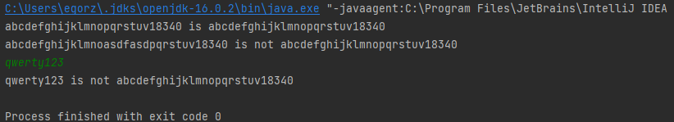

**Задание 2**

**Класс Main**

package ru.mirea.practice1718.task2;  
  
import java.util.Scanner;  
import java.util.regex.Matcher;  
import java.util.regex.Pattern;  
  
public class Main {  
 static void Check(String s) {  
 Pattern p = Pattern.*compile*("([a-f]+[A-F]+:){3}+([0-9]{2}+:){2}+[0-9]{2}");  
 Matcher m = p.matcher(s);  
 boolean b = m.matches();  
 if (b){  
 System.*out*.println(s + " is МАС-address");  
 } else {  
 System.*out*.println(s + " is not МАС-address");  
 }  
 }  
  
 public static void main(String[] args) {  
 String s1 = "aE:dC:cA:56:76:54";  
 String s2 = "01:23:45:67:89:Az";  
  
 *Check*(s1);  
 *Check*(s2);  
  
 Scanner sc = new Scanner(System.*in*);  
 String s3 = sc.nextLine();  
  
 *Check*(s3);  
 }  
}

**Тестирование**

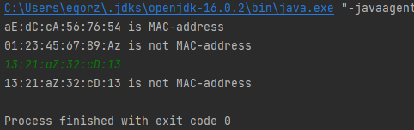

**Задание 3**

**Класс Main**

package ru.mirea.practice1718.task3;  
  
  
import java.util.regex.Matcher;  
import java.util.regex.Pattern;  
  
public class Main {  
 static void Check(String s) {  
 Pattern p = Pattern.*compile*("(\\d+)([.]?)(\\d*)(\\s)(USD|RUR|EU)");  
 Matcher m = p.matcher(s);  
 while (m.find()) {  
 System.*out*.println("Price: " + m.group());  
 }  
 }  
 public static void main(String[] args) {  
 String s1 = "23.78 USD\n22 UDD\n0.002 USD";  
 *Check*(s1);  
  
 String s2 = "10 RUB\n11.11 RUR\n10 RUR\n11.11 RUB\n1.0001 RUR\n137 EU\n144 BC";  
 *Check*(s2);  
 }  
}

**Тестирование**

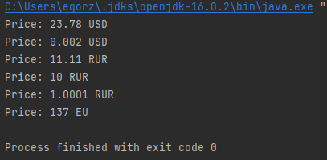

**Выводы**

По ходу работы было изучено создание регулярных выражений и сравнивание с помощью них входящих данных из консоли.

Git: <https://github.com/kwazr/mirea-practice/tree/master/src/ru/mirea>